муниципальное казенное общеобразовательное учреждение
Новоберезовская средняя общеобразовательная школа

Номинация: Исторические памятники родного края

ИСТОРИЧЕСКИЙ ПАМЯТНИК СЕЛА НОВОБЕРЁЗОВКА

Работу выполнил: Изотов Игорь,
ученик 11 класса.
Руководитель: Изотова Г.В.,
учитель биологии.

Новоберезовка, 2012 г.
Аннотация проекта

11 июля 1897 года в селе было завершено строительство храма Архангела Михаила, которое продолжалось в течение семи лет. Более века народ сохранял этот храм, спасал его от всех исторических перепутий, происходящих в стране. Уже на протяжении ста пятнадцати лет люди шли и идут сюда с радостью и горем, с душевным смятением и окрыленные успехом, отправляясь на службу в армию и при заключении брака.
Программа направлена на ознакомление с историей данного исторического памятника как можно большего числа людей и с целью привлечение инвестиций на расширение церковной библиотеки и проведение реконструкции самого здания.

Содержание
- Пояснительная записка
- Описание проекта
- Заключение
- Список источников
- Приложения

Пояснительная записка
Актуальность и важность данной проблемы.
Православная Русь, звон колоколов. Милая сердцу картина, которую можно наблюдать в наше время…
В селе есть действующий храм Архангела Михаила – памятник деревянного зодчества конца ХIХ века, который был построен на пожертвования прихожан и пособие, выделенное правительством в 1897 году (Приложение 1). Храм имеет великолепный, очень хорошо сохранившийся иконостас, тонкой работы с иконописью прошлого века (Приложения 3, 4).
Храму уже 115 лет, а вот как он строился, кто участвовал в его строительстве, что пришлось ему пережить за этот промежуток времени, почему храм построен именно на этом месте, как показало проведенное анкетирование среди учащихся школы и жителей села, практически никто не знает. Даже архивы районной библиотеки содержат незначительную информацию по истории создания храма, расположенного в селе Новоберезовка.
Данный проект направлен на сбор разнообразной информации по истории строительства и функционирования храма Архангела Михаила, презентация собранной информации перед учащимися школы, родителями, гостями, выпуск проспектов и их распространение среди жителей села.

Описание проекта
Ресурсы для осуществления данного проекта: собранный материал по истории храма (данные архива районной библиотеки, школьного музея, предоставленные учителем истории Летягиной Т.В, фильм «Мы всегда туда возвращаемся», созданный выпускницей 2011 года МКОУ Новоберезовской школы Французовой Евгенией); содействие администрации муниципального казенного общеобразовательного учреждения Новоберезовской средней образовательной школы, служащих храма Архангела Михаила.
Программа действий:

№ п/п | Содержание мероприятий | Место проведение
1 | Презентация информации по истории строительства и функционирования храма. | МКОУ Новоберезовская СОШ
2 | Просмотр фильма «Мы всегда туда возвращаемся». | МКОУ Новоберезовская СОШ
3 | Посещение храма Архангела Михаила, вхождение на колокольню. | Храм Архангела Михаила
4 | Встреча с батюшкой Александром. | Храм Архангела Михаила
5 | Посещение службы, пожертвование на храм. | Храм Архангела Михаила

История храма.
Церковь строят люди, а созидает Бог!
Так это и случилось с нашим храмом во Имя Архангела Михаила.
В последней четверти девятнадцатого века первые переселенцы из Тамбовской губернии были озабочены выбором места для строительства церкви. Однажды люди, пасущие скот, услышали звук колоколов и ангельское пение.
Жители нашего села написали обращение к Архиепископу Красноярско - Енисейскому с просьбой рассмотреть вопрос о построении церкви.
Через некоторое время в Новоберёзовку приехали священнослужители с Красноярско - Енисейской епархии, они убедились в том, что люди точно описали Божье «Чудо».
Принято было решение о построении церкви, государство выделило 6 тысяч рублей на её постройку. Закладка камня была в 1890 году, и уже через 7 долгих лет строительство было закончено. В 1916 году был построен второй престол.
В 1922 году чекисты пытались снять кресты и колокола, но новоберёзовцы охраняли её днём и ночью, и не допустили разгрома церкви.
В 1930 году храм был закрыт в связи с гонениями на церкви и использовался для хранения зерновых культур. Церковную утварь разнесли по домам. Через 16 лет храм вновь был открыт, начались службы, которые проводятся и по сей день.
Храм назван в честь Архангела Михаила, предводителя небесных сил и российской армии.
(Записано со слов псаломщика Георгия)

Михайло - Архангельский храм начали строить спустя 10 лет после основания Новоберёзовки, в 1890 году. На общем сходе жителей села решили собрать деньги и строить всем миром. Чертежи будущего здания выполнил Горбачёв Логин Иосифович.
Храм построен без единого гвоздя. Брёвна скрепляли друг с другом с помощью деревянных штырей, которые вставлялись в просверлённые в брёвнах отверстия с помощью ручных дрелей. Чтобы фундамент здания был крепким, глину для него замешивали на куриных яйцах, которые собрали со всех дворов.
После того как была построена церковь, в нее снесли почти все иконы из деревни. Украшали церковь долго. Возле нее достраивали кельи, где поселились монахи. Самым первым священником был человек по имени Николай. Жил он у Мониной Анны, так как жилого помещения при церкви не было.
Вторым священником был Рячковский Виктор.
В 20-е годы ХХ века началось гонение государства на церковь, многие храмы были разрушены. Когда дошла очередь до Михайло - Архангельского храма в Новоберёзовке, все жители села встали на его защиту. Несколько дней люди не спали. Вокруг церкви они расставили часовых и дежурили по очереди.
В день, когда было решено снести храм, люди встали вокруг него тесным кольцом. Некоторых из них тяжело были избиты, но церковь снести не удалось. Когда началась Великая отечественная война, иконы раздали жителям села. Они их сберегли. Так была сохранена икона Пресвятой Богородицы и Нерукотворный образ. После войны иконы вернули в церковь и были принесены новые.

В 50-е годы ХХ века священником был Водянов Иван Егорович. За ним священник Павел, но он работал не долго, так как пил и сгорел от водки.
После него прислали священника Тимофея, а за тем Назарецкого Василия Феоктистовича, который работал до 1967 года. При нём была построена изба на территории церкви для священника. Позже она сгорела. После Назарецкого служил в церкви Никодим (по паспорту Вячеслав). В 70-е годы служил священник Громыкин Карп. Его сын Алеша учился в нашей школе, но особым усердием не отличался, за что часто бил его отец и к этому призывал учителей.
В 80-е годы священниками были Валерий, Виктор, Владимир, Тимофей. С мая 1990 года службу в нашей церкви проводит Его Преподобие – иерей Александр (Суматохин Александр Максимович) (Приложение 2).
(Из архивов школьного музея)

В 1897 году в селе Новоберезовка прихожанами тогда ещё Никольского Троицкого прихода посторонними жертвователями была построена Михайло- Архангельская церковь. На строительство церкви было выделено и пособие от правительства в размере 4 тысяч рублей. В 1899 году часть территории Никольско- Троицкого прихода была выделена в новый Новоберёзовский Михайло –Архангельский приход с центром в селе Новоберёзовском.
На момент образования церковь представляла собой прочное, вместительное деревянное здание с одним престолом во имя Святага Архистратига Божия Михаила и деревянной колокольней. Здание было холодным и к службе в зимнее время не приспособлено. Церковной ограды не было. Церкви принадлежали: амбар для склада церковного хлеба и сторожевая изба. Церковной библиотеки и кладовой не было. Денежные суммы хранились в старостинском ящике.
Храм церковной утварью был оснащён мало и бедно, но книги, необходимые для богослужения, имелись. Церковной земли (усадебной, пахотной, сенокосной) не имелось.
Для придания умерших земле в приходском селе и деревнях были отведены кладбища.

Церковь и церковные здания были застрахованы за общественный счёт. Сумма страховки самой церкви составляла 6 тысяч рублей. Притч состоял из священника и псаломщика. Жалование они получали из казны: священник - 300 рублей, псаломщик – 100 рублей в год.
На средства прихожан для священника и псаломщика были приобретены два дома, правда, уже не новых. Дома были переданы в ведение церкви.

Храм стоит в селе на возвышенности. Утопающей в зелени, он, что пасхальное яйцо, - нарядный и в тоже время торжественный (Приложение 5).
Занимался постройкой местный умелец Горбачев Логин Иосифович. Со слов В.К. Инжутова, мастер сам всё рассчитал, сделал план под его руководством, и возникло это чудо.
(На основе материалов Идринской районной библиотеки,
Государственный архив красноярского края)

Заключение
11 июля 1997 года отмечали столетие храма. Целый век народ хранил этот храм, спасал его от всех веяний истории нашей страны. На протяжении ста лет люди шли и идут сюда с радостью и горем. Может, и находят они утешения в молитвах и вере богу.
На праздник был приглашен Владыка Красноярской Епархии Антоний, его встречали хлебом-солью. Состоялась торжественная литургия. Сопровождающие Владыку: Минусинский благочинный протоиерей отец Сергий, Шушенский отец Федор православной церкви Петра и Павла, а также прихожане этой церкви.
Такую торжественность, красоту, песнопение можно увидеть только в храме. Вся эта процессия в буквальном смысле слова завораживает и поражает всеми обрядами, которые были соблюдены. Литургия длилась три часа. Церковь была заполнена людьми: здесь был и стар, и мал.
Оформлены тематические выставки картин местных художников Г.Л. Дёмина и Н.Ф. Летягина.
Был совершен крестный ход вокруг церкви, освещая её на четыре стороны света, моля Господа Бога хранить храм, град, людей и их здравия.
Юбилей не обошелся без подарков. Церкви преподнесли люстру стоимостью в 3500 млн. рублей, ковер и дорожки.
Н.Ф. Летягин написал стихотворение, посвященное столетию храма:

Спасибо, гости, прихожане,
Что вы пришли на юбилей.
Ведь в этот день все свечи в храме
Горят на паперти светлей.
Вы в этот день, как будто птицы,
Вдохнули храма ритуал;
Который в жизни
Вам не снился,
Теперь столетним днём он стал.
Так пусть живет он вечно с Вами,
С Христом и верою в душе,
Чтоб были чаще встречи в храме
При вечной божьей красоте.
Ваш храм – красивей всей округи,
Его величие – народ.
Всю благодать создали руки,
Чей труд в религию идёт.

Возможно, знакомство с историей храма сделает людей добрее и терпимее друг к другу в наш век компьютеризации и других технологий.
Список источников
- Архив школьного музея.
- Государственный архив красноярского края, материалы Идринской районной библиотеки.
- Газета «Идринский вестник», июль 1997 г.
- Рассказ псаломщика Георгия.

Приложение 1

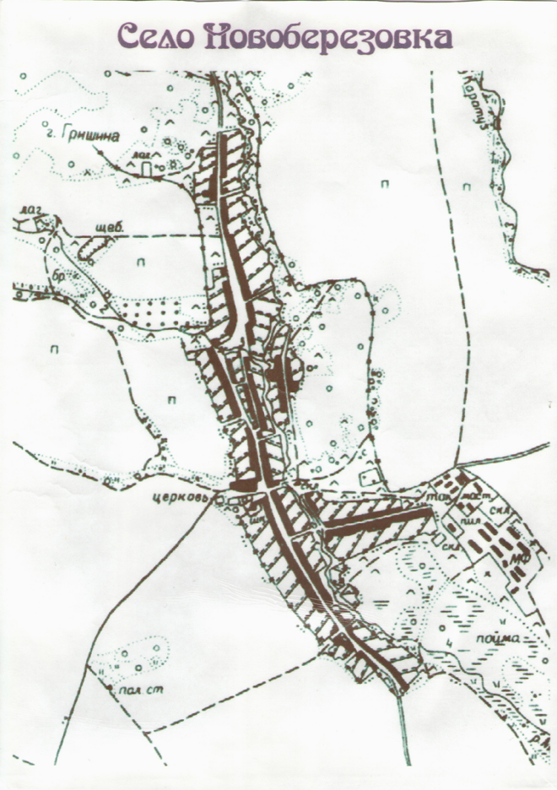

Приложение 2
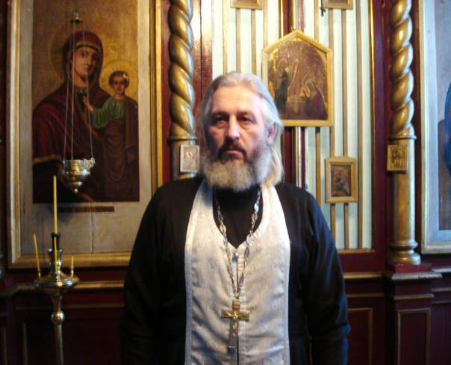

Настоятель Собора Его Преподобие – иерей Александр
(Суматохин Александр Максимович)

Приложение 3
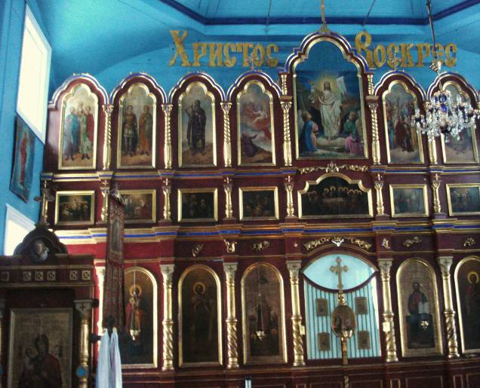

Главный престол во имя Архистратига Михаила

Приложение 4
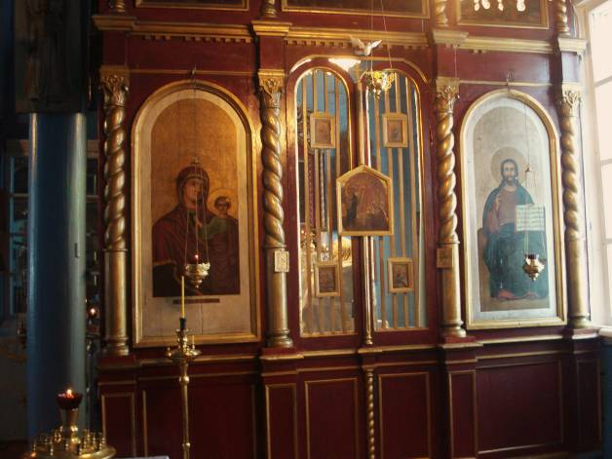

Второй престол в честь святого Николая (Чудотворца)

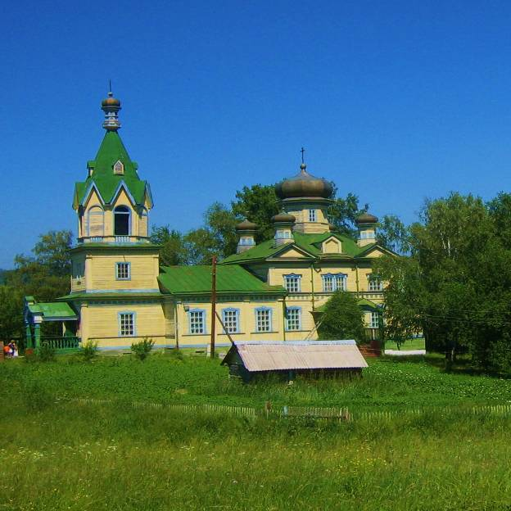
Приложение 5

Храм Архангела Михаила

